Numero de referência: M65 ( 2000 ) | Contactos:
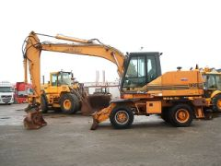 | MADALONA – TRADING  Contactos Portugal:  Tlm: 00351 91 970 66 15  Fax: 00351 22 510 30 32  Mail: topinto@clix.pt  Contactos Luanda :  Tlm : 00244 9233 031 87  Fax: 00244 2398 989  Mail: madal@multitel.co.ao

Geral
Categoria |  | Escavadoras de rodas
Marca |  | CASE
Tipo |  | 988 P
Ano 1ª legalização |  | 1998
Localização |  | Vuren (NL )
Preço |  | € 48.000 - FOB
Chassi
Tara |  | 20550 kg
Linha de transmissão
Marca do motor |  | Cummins
Tipo de motor |  | 6T-590
Potência do motor |  | 117 CV (86 kW)
Veículo de construção
Número de série |  | CGG0128672
Horas de trabalho (como mostrado) |  | 10235 horas
Turbo
Tamanho do pneu |  | 10.00X20
Condição do pneu |  | 20 %
Alcatruz |  | Balde largo
Suportes |  | estabilizadores e folha
Funções hidráulicas adicionais
Sistema de troca
Braço de escavação |  | de braço único
Numero de referência: M66 ( 2000 ) |  |  | Contactos:
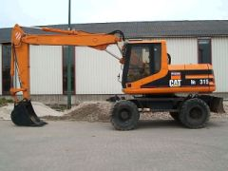 |  |  | MADALONA – TRADING  Contactos Portugal:  Tlm: 00351 91 970 66 15  Fax: 00351 22 510 30 32  Mail: topinto@clix.pt  Contactos Luanda :  Tlm : 00244 9233 031 87  Fax: 00244 2398 989  Mail: madal@multitel.co.ao

Geral
Categoria |  | Escavadoras de rodas
Marca |  | CATERPILLAR
Tipo |  | M 315
Ano 1ª legalização |  | 1997
Localização |  | Vuren (NL )
Preço |  | € 36.000 - FOB
Chassi
Tara |  | 16170 kg
Linha de transmissão
Marca do motor |  | Caterpillar
Tipo de motor |  | 3054T
Potência do motor |  | 118 CV (87 kW)
Veículo de construção
Número de série |  | 7ML00532
Horas de trabalho (como mostrado) |  | 11200 horas
Tamanho do pneu |  | 10.00X20
Condição do pneu |  | 20 %
Alcatruz |  | Balde com dente
Suportes |  | folha
Funções hidráulicas adicionais
Braço de escavação |  | de dois braços
Observações
Observações |  | New Bucket.

Numero de referência: M67 ( 2000 ) | Contactos:
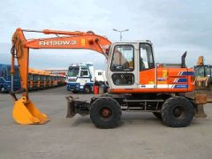 | MADALONA – TRADING  Contactos Portugal:  Tlm: 00351 91 970 66 15  Fax: 00351 22 510 30 32  Mail: topinto@clix.pt  Contactos Luanda :  Tlm : 00244 9233 031 87  Fax: 00244 2398 989  Mail: madal@multitel.co.ao

Geral
Categoria |  | Escavadoras de rodas
Marca |  | HITACHI
Tipo |  | FH 130W-3
Ano 1ª legalização |  | 1997
Localização |  | Vuren (NL )
Preço |  | € 31.000 - FOB
Chassi
Tara |  | 13670 kg
Linha de transmissão
Marca do motor |  | Iveco
Veículo de construção
Número de série |  | 395A0412
Horas de trabalho (como mostrado) |  | 10000 horas
Tamanho do pneu |  | 18RX19.5
Condição do pneu |  | 20 %
Alcatruz |  | Balde com dente
Suportes |  | estabilizadores e folha
Funções hidráulicas adicionais
Braço de escavação |  | de braço único
Observações
Observações |  | New Bucket

Numero de referência: M68 ( 2000 ) | Contactos:
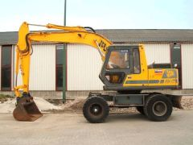 | MADALONA – TRADING  Contactos Portugal:  Tlm: 00351 91 970 66 15  Fax: 00351 22 510 30 32  Mail: topinto@clix.pt  Contactos Luanda :  Tlm : 00244 9233 031 87  Fax: 00244 2398 989  Mail: madal@multitel.co.ao

Geral
Categoria |  | Escavadoras de rodas
Marca |  | JCB
Tipo |  | JS 130W
Ano 1ª legalização |  | 1995
Localização |  | Vuren (NL )
Preço |  | € 21.500
Chassi
Tara |  | 13500 kg
Linha de transmissão
Tipo de motor |  | Isuzu A4BG1T-S2
Potência do motor |  | 83 CV (61 kW)
Veículo de construção
Número de série |  | 0716115
Horas de trabalho (como mostrado) |  | 6783 horas
Tamanho do pneu |  | 1000X20
Condição do pneu |  | 10 %
Alcatruz |  | Balde largo
Suportes |  | folha
Funções hidráulicas adicionais
Sistema de troca
Braço de escavação |  | de braço único

